UNIVERSIDAD DE CALDAS
Facultad de Inteligencia Artificial e Ingenierías
Análisis y Diseño de Algoritmos

MANUAL TÉCNICO
PROYECTO K-QGMIP

Extensión de GeoMIP y QNodes a k-particiones (KGeoMIP y KQNodes)

Paula Andrea Cano Buitrago
David Cuartas Castaño

2026-1

Tabla de Contenido

Tabla de Contenido 2
Convenciones y Nota de Honestidad 3
1. Propósito 3
2. Estructura y Contenido 3
2.1 Resumen Ejecutivo 3
2.2 Fundamentos Teóricos 4
2.2.1 Sistema, Candidato y Subsistema 4
2.2.2 Matrices y Representaciones 4
2.2.3 Definición de k-partición 5
2.2.4 Operaciones de Reducción 5
2.2.5 Formulación de la Función Objetivo 5
2.2.6 Extensión: De Bi-particiones a k-particiones 5
2.2.7 Análisis del Espacio Combinatorio (Números de Stirling) 6
2.3 Arquitectura de Software 6
2.4 Diseño Algorítmico 7
2.4.1 Pseudocódigo — Punto de Entrada KGeoMIP 7
2.4.2 Pseudocódigo — Ramificación y Poda (B&B) 7
2.4.3 Pseudocódigo — Optimizador Heurístico Local 8
2.4.4 Pseudocódigo — Flujo de Ejecución KQNodes 8
2.4.5 Estructuras de Datos Optimizadas 9
2.5 Análisis de Complejidad (Temporal y Espacial) 9
2.6 Detalles de Implementación 10
2.7 Análisis de Resultados Experimentales 10
2.8 Limitaciones de Ingeniería y Trabajo Futuro 12
3. Documentación sobre el uso de Inteligencia Artificial 12
Apéndices Técnicos 12
Apéndice A. Sustento Matemático de la Poda y Separabilidad 12
Apéndice B. Diagnóstico y Corrección del B&B en KQNodes 13
Apéndice D. Comandos para la Reproducción de Resultados 13

1. Propósito
El presente Manual Técnico documenta los aspectos algorítmicos, matemáticos y de implementación del proyecto K-QGMIP. Su finalidad es ofrecer a desarrolladores y evaluadores una guía clara y estructurada sobre el diseño de la arquitectura de software, la solución de los cuellos de botella computacionales y la validación de las extensiones propuestas.
El objetivo principal del proyecto consistió en tomar dos estrategias existentes (GeoMIP y QNodes), limitadas originalmente a dividir sistemas dinámicos en dos partes (k=2), y extenderlas para soportar múltiples particiones (k=2, 3, 4 y 5). Ambas implementaciones coexisten bajo una arquitectura unificada denominada SIA. Una restricción fundamental del desarrollo fue garantizar que, al ejecutarse con k=2, las nuevas extensiones reprodujeran con exactitud matemática los resultados de los modelos originales.

2. Estructura y Contenido

2.1 Resumen Ejecutivo
Planteamiento del Problema: La Partición de Mínima Información (MIP) busca determinar la forma óptima de dividir un sistema dinámico en subconjuntos que operen con la mayor independencia posible. La pérdida de información derivada de esta división se cuantifica mediante la métrica EMD-Efecto (Earth Mover's Distance) bajo la métrica de Hamming. Al extender este modelo a k-particiones, es posible identificar estructuras y comunidades modulares que una simple bi-partición no lograría revelar.
Enfoque Algorítmico Propuesto:
- Para KGeoMIP: Se reutiliza la tabla de costos de transición de la versión original calculándola una única vez. Con esta información, se construye un grafo de afinidad que guía la exploración mediante un algoritmo Branch & Bound (B&B), utilizando una semilla inicial voraz. Adicionalmente, se implementó un esquema de memoización y un modo de procesamiento en flujo (streaming) para escalar el algoritmo a redes grandes.
- Para KQNodes: Si el usuario solicita k=2, el sistema emplea el algoritmo clásico de Queyranne, el cual es exacto. Para k ≥ 3, se diseñó un pipeline heurístico-exacto que inicia con una siembra basada en distancias, aplica un refinamiento mediante búsqueda local y culmina con un algoritmo B&B para certificar el óptimo, protegiendo la ejecución con cortafuegos de tiempo.
Aportes y Contribuciones Clave:
- 1. Se desarrollaron dos extensiones funcionales que demostraron un 100% de consistencia con sus versiones base.
- 2. Se implementó un motor streaming capaz de procesar redes de hasta 25 nodos (N=25). Esto redujo el consumo de memoria RAM de aproximadamente 13 GB a cerca de 1 GB.
- 3. Se detectó y corrigió un error matemático en la lógica de poda del B&B original de KQNodes (el algoritmo podaba ramas usando una cota superior en lugar de una inferior). Esta corrección restauró la exactitud absoluta del método.
- 4. Se resolvieron conflictos heredados en el entorno de ejecución, independizando dependencias problemáticas escritas en C (como `pyphi` y `pyemd`), permitiendo la instalación nativa del proyecto en Python 3.11 sin errores de compilación.

2.2 Fundamentos Teóricos

2.2.1 Sistema, Candidato y Subsistema
Para estandarizar la terminología técnica, los datos se estructuran en tres niveles:
- Sistema Original: Conjunto de n variables binarias interconectadas cuya evolución se rige por probabilidades de transición.
- Sistema Candidato: Estructura resultante al aplicar condiciones de fondo (fijar el estado de ciertas variables). En las pruebas documentadas, las variables de fondo siempre toman el valor de 1.
Subsistema: Es el segmento específico del candidato que será particionado, compuesto por un conjunto de nodos presentes (el mecanismo) y nodos futuros (el efecto).

2.2.2 Matrices y Representaciones
La dinámica probabilística se almacena en la Matriz de Probabilidad de Transición (TPM). El proyecto utiliza la representación estado-nodo, una matriz compacta de dimensiones 2^n × n, donde cada columna representa la probabilidad condicional de un nodo específico. Para procesar estas probabilidades, las columnas se vectorizan en un arreglo multidimensional denominado N-Cubo.

2.2.3 Definición de k-partición
Bajo un modelo bipartito, el subsistema se considera un conjunto de vértices V (presentes y futuros). Una k-partición consiste en dividir V en k subconjuntos que cumplan tres propiedades formales:
1. Cobertura: La unión de todos los subconjuntos conforma el conjunto total V.
2. Disyunción: La intersección entre cualquier par de subconjuntos es vacía (ningún vértice pertenece a dos partes simultáneamente).
3. No vacío: Ninguno de los subconjuntos generados está vacío.

2.2.4 Operaciones de Reducción
Para calcular la pérdida de información que genera una partición, se aplican tres operaciones sucesivas sobre los N-Cubos:
1. Marginalización del Mecanismo: Se promedian y eliminan las variables presentes de los arreglos multidimensionales.
2. Marginalización del Alcance: Se descarta el N-Cubo del nodo futuro que ha sido separado del resto del sistema.
3. Producto Tensorial: Asumiendo independencia condicional tras la partición, las distribuciones marginales obtenidas se multiplican.
La divergencia entre el sistema original y el sistema particionado se evalúa con la EMD-Efecto bajo distancia de Hamming, la cual tiene la propiedad clave de ser algebraicamente separable por cada nodo futuro. Esta característica es fundamental para diseñar la cota de poda en el algoritmo Branch & Bound.

2.2.5 Formulación de la Función Objetivo
El modelo matemático para cuantificar la pérdida de información (δ_k) se expresa de la siguiente manera:
δ_k(S_1, ..., S_k) = Σ | dist_sub[i] - dist_part[i] |
Donde la distribución de cada parte depende únicamente de las variables presentes que comparten el mismo grupo. El propósito de los algoritmos descritos en este manual es encontrar la asignación de conjuntos que minimice globalmente el valor de δ_k.

2.2.6 Extensión: De Bi-particiones a k-particiones
KGeoMIP: La extensión geométrica se logró calculando la matriz de afinidad base una sola vez. La función original encargada de partir en dos el sistema fue generalizada a una rutina que marginaliza cada N-Cubo futuro reteniendo únicamente los mecanismos correspondientes a su parte designada. Se demostró que al ejecutar esta rutina con k=2, la operación coincide con el método base.
KQNodes: El algoritmo original de Queyranne es exacto pero está matemáticamente restringido a bi-particiones y requiere que la función objetivo sea submodular. Para permitir divisiones en 3 o más partes, se implementó un diseño secuencial: el proceso inicia con heurísticas voraces de distancia, continúa con optimización local y finaliza con un Branch & Bound anytime. Al minimizar la misma función objetivo δ_k, esta extensión provee resultados consistentes para cualquier valor de k.

2.2.7 Análisis del Espacio Combinatorio (Números de Stirling)
La evaluación exhaustiva (fuerza bruta) de todas las particiones posibles es computacionalmente inviable debido a que el espacio de soluciones crece según los Números de Stirling de segunda especie. Como se observa en la Tabla 1, mientras una bi-partición de 10 vértices genera 511 combinaciones posibles, una división en 5 partes produce 42,525 opciones. Este crecimiento hiper-exponencial fundamenta la necesidad obligatoria de utilizar técnicas de poda heurística (B&B).
Tabla 1. Crecimiento del número de particiones válidas S(m,k)
Vértices Totales (m) | En 2 partes (k=2) | En 3 partes (k=3) | En 4 partes (k=4) | En 5 partes (k=5)
6 | 31 | 90 | 65 | 15
8 | 127 | 966 | 1 701 | 1 050
10 | 511 | 9 330 | 34 105 | 42 525
12 | 2 047 | 86 526 | 611 501 | 1 379 400

2.3 Arquitectura de Software
El proyecto se estructuró buscando mantener un alto grado de modularidad. Ambas estrategias de solución se encuentran integradas bajo el repositorio K-QGMIP y comparten una clase base abstracta denominada `SIA`, la cual encapsula y estandariza los procesos de carga y preparación del subsistema.
El desarrollo se fundamentó en los patrones de diseño Strategy (para facilitar la inyección de dependencias y el intercambio dinámico de algoritmos de evaluación) y Template Method (para garantizar que los pasos de lectura y condicionamiento de datos sean inmutables e idénticos en todas las implementaciones).
Selección del Modelo Bipartito: Durante la fase de investigación, se consideró la posibilidad de utilizar un 'modelo acoplado', el cual consistía en unificar el vértice presente y futuro de una misma variable para reducir las dimensiones del problema. Sin embargo, las pruebas de consistencia revelaron que este modelo rompía las propiedades matemáticas de la función: para un sistema de prueba básico (k=2 en N3), el modelo acoplado arrojó una pérdida de 1.25, en lugar del 0.25 esperado. Por esta razón, el modelo acoplado fue descartado y se implementó un modelo bipartito estricto (separando siempre variables presentes y futuras).
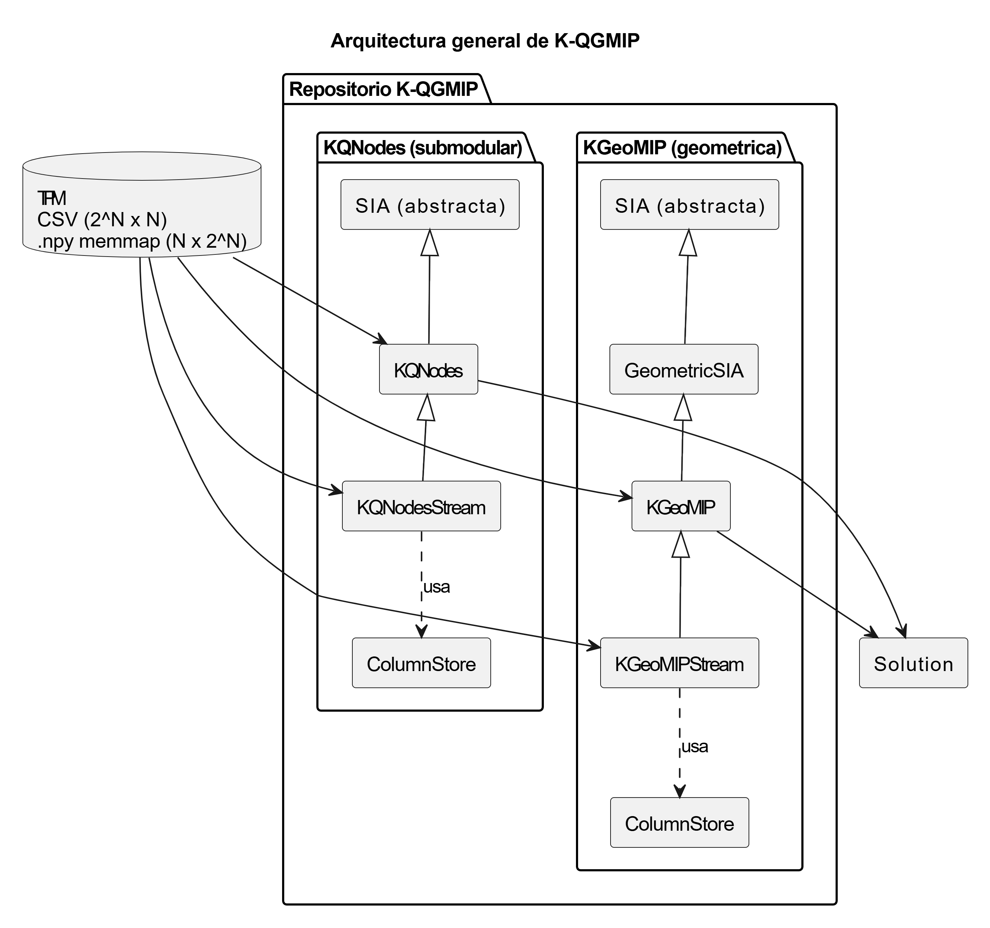
Figura 1. Arquitectura general de K-QGMIP: integración de las extensiones k-particiones con la base SIA.
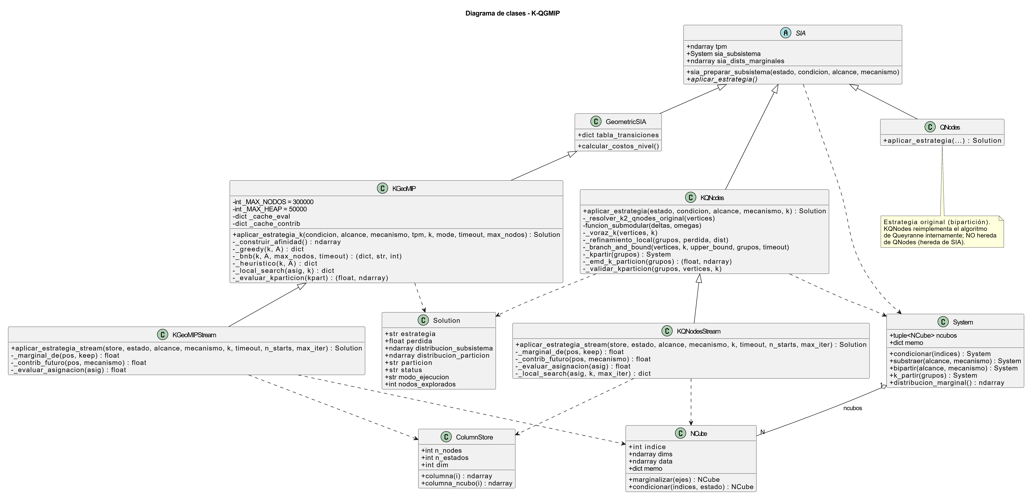 Figura 2. Diagrama de clases UML de las estrategias y estructuras de datos.
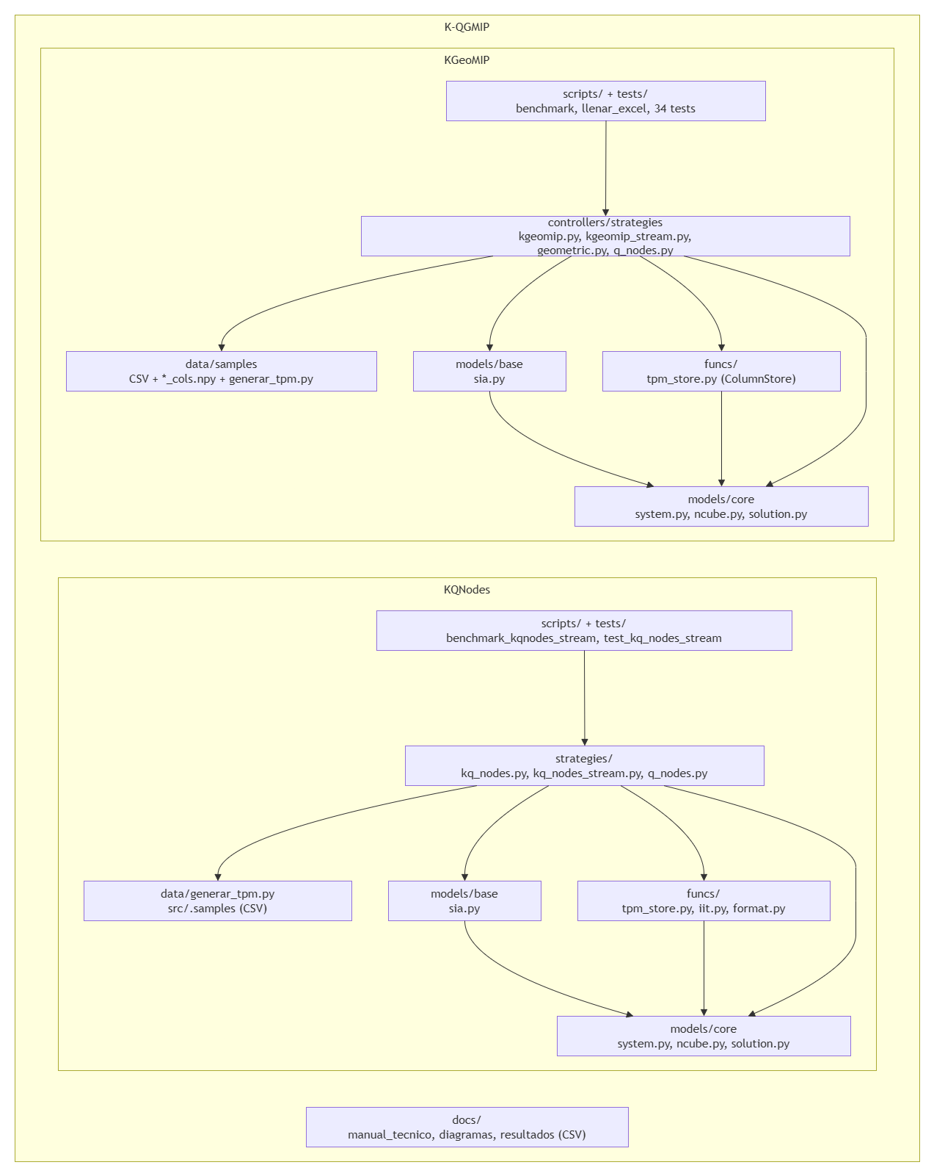
Figura 3. Organización modular (paquetes) del proyecto.

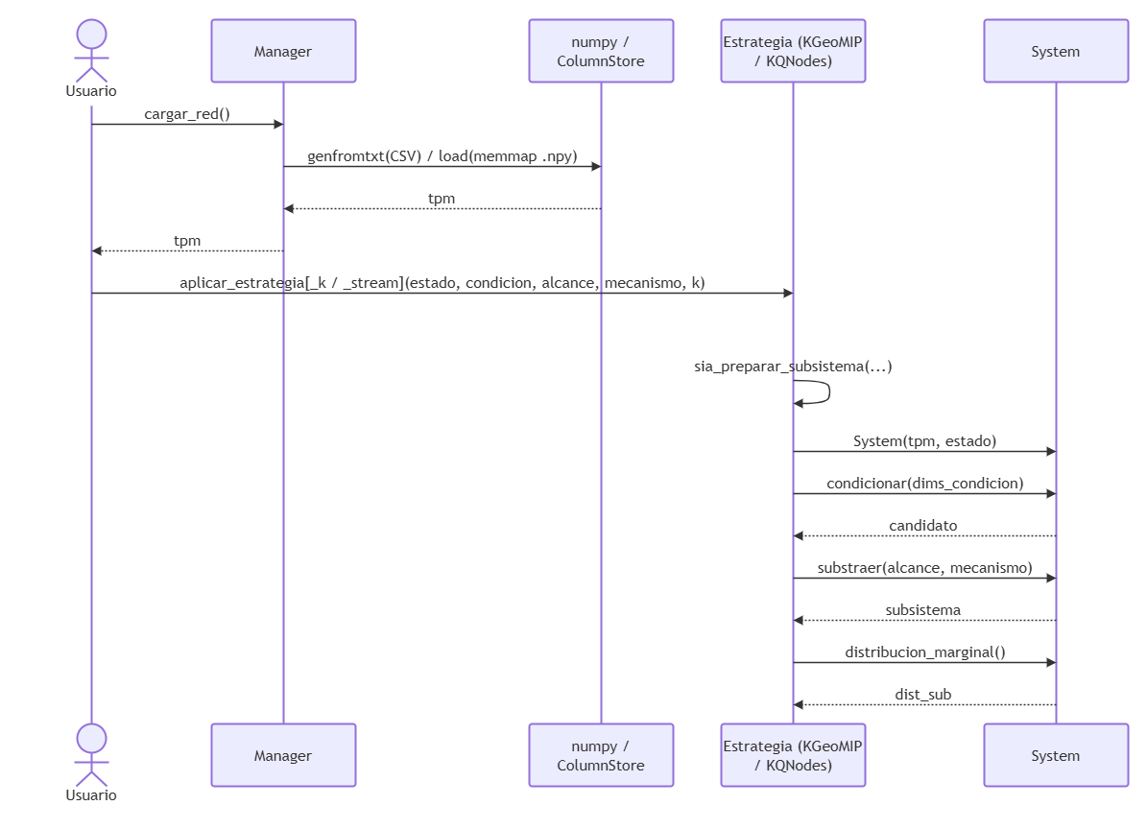 Figura 4. Secuencia: inicialización del sistema y carga de datos.

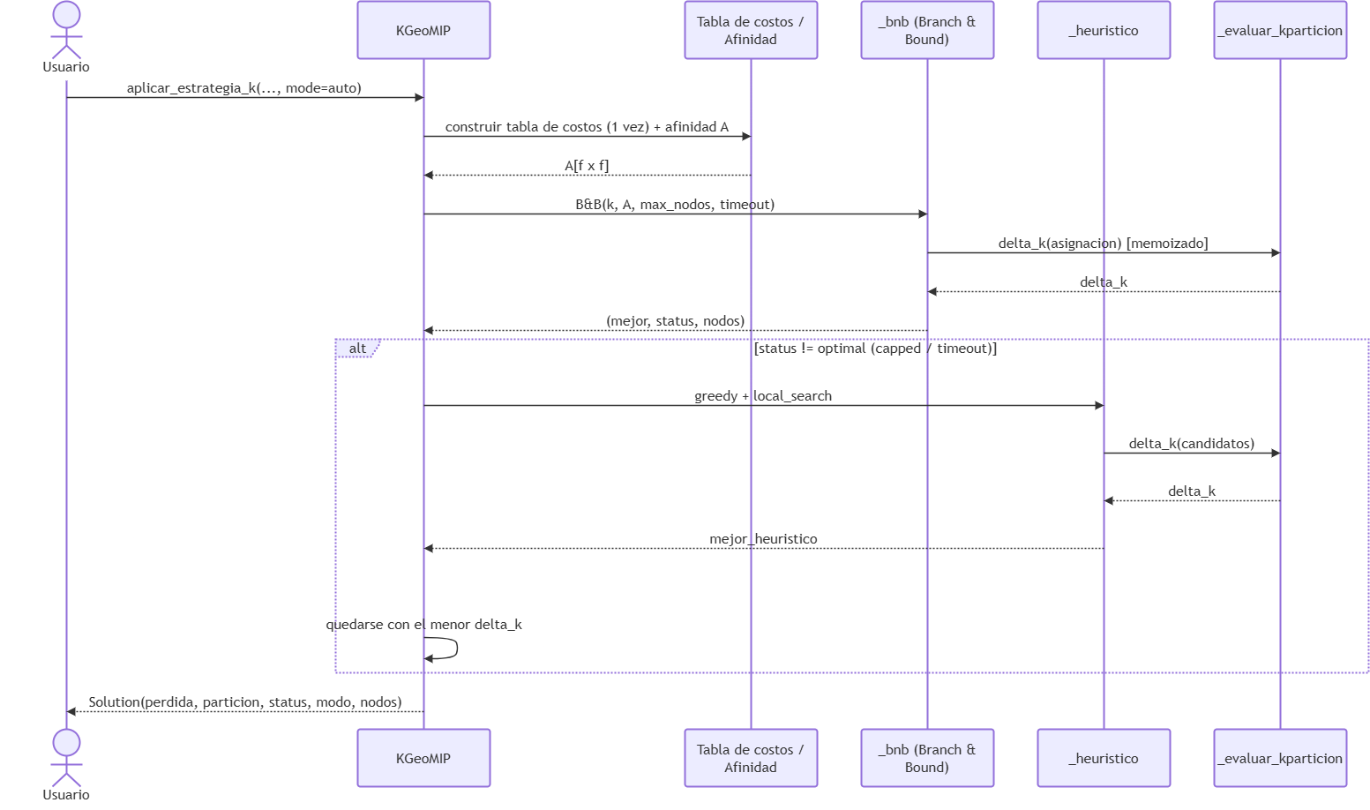 Figura 5. Secuencia: búsqueda de k-MIP para un k dado (modo auto de KGeoMIP).

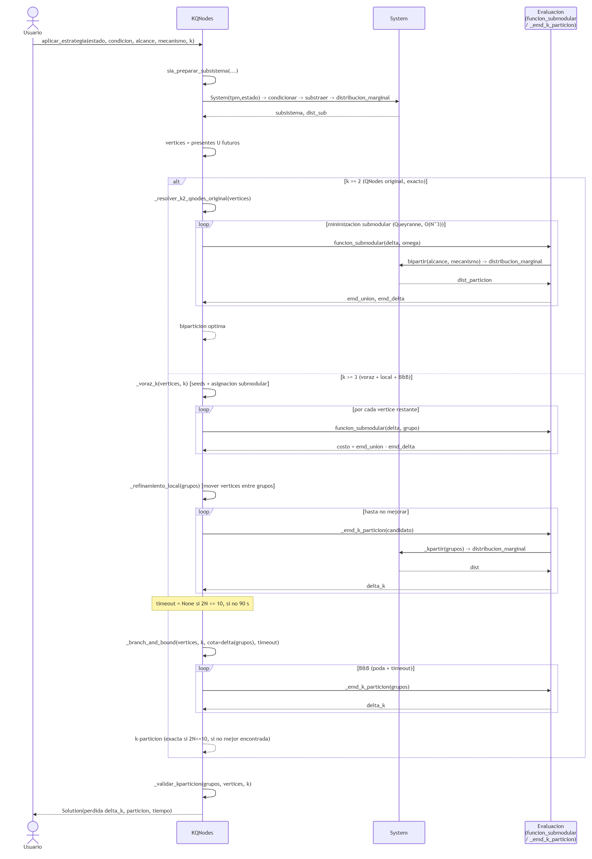
Figura 6. Secuencia: búsqueda de k-MIP para un k dado (modo auto de KQNodes).

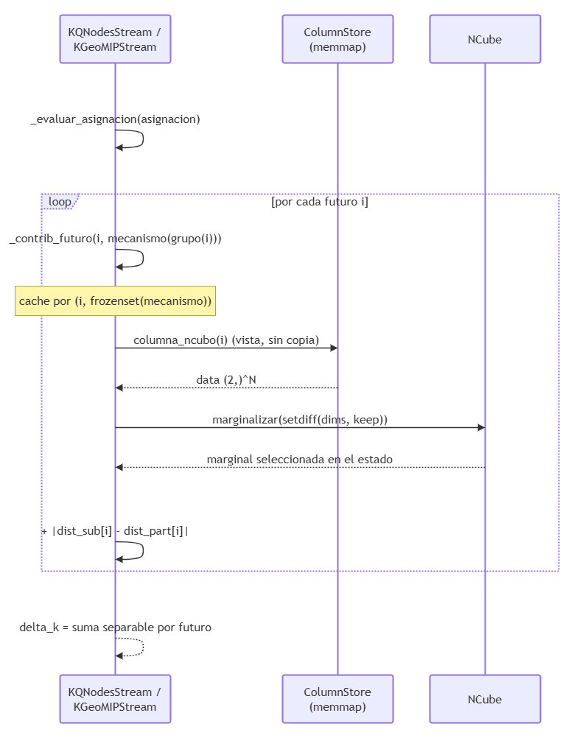 Figura 7. Secuencia: evaluación de una k-partición candidata (streaming).
Estructura de carpetas (resumen):
K-QGMIP/
├── docs/ # benchmark_modos.csv, kqnodes_*_benchmark.csv
├── KGeoMIP/ # estrategia geométrica
│ ├── data/samples/ # TPMs CSV + *_cols.npy (binario columnar)
│ ├── data/generar_tpm.py # generador/conversor binario
│ └── src/Method2_Dynamic_Programming_Reformulation/src/
│ ├── controllers/strategies/ # kgeomip.py, kgeomip_stream.py
│ ├── funcs/tpm_store.py # ColumnStore (memmap)
│ ├── scripts/ tests/ # benchmark, llenar_excel, 34 tests
└── KQNodes/ # estrategia submodular
├── data/generar_tpm.py # generador/conversor binario columnar
├── scripts/benchmark_kqnodes_stream.py
├── tests/test_kq_nodes_stream.py
└── src/
├── strategies/ # kq_nodes.py, kq_nodes_stream.py
├── funcs/tpm_store.py # ColumnStore
└── models/core/ # system.py, ncube.py, solution.py

2.4 Diseño Algorítmico
Para mitigar la exploración innecesaria del inmenso espacio de combinaciones, las rutinas principales implementan algoritmos Branch & Bound (Anytime), soportados por cortafuegos preventivos orientados a proteger el consumo de memoria y tiempo de procesamiento.

2.4.1 Pseudocódigo — Punto de Entrada KGeoMIP
La función principal de KGeoMIP administra los recursos y decide la ruta de ejecución en función de la capacidad del sistema y el modo solicitado por el usuario:
ALGORITMO aplicar_estrategia_k(tpm, k, mode='auto', timeout):
preparar subsistema (f = futuros, p = presentes)
validar que 2 <= k <= (p + f)
si p > 16:
return Solution(status=infeasible) // Previene desbordamiento de memoria
construir tabla de costos (1 sola vez) y afinidad A
segun mode:
caso 'heuristic':
mejor = busqueda_local(greedy(k, A))
caso 'exact':
mejor, status = BranchAndBound(max_nodos=inf, timeout)
caso 'auto':
mejor, status = BranchAndBound(max_nodos, timeout)
si status != optimal:
mejor_heur = busqueda_local(greedy(k, A))
mejor = argmin_delta(mejor, mejor_heur)
return Solution(mejor, status)

2.4.2 Pseudocódigo — Ramificación y Poda (B&B)
El algoritmo estructurado de ramificación incorpora reglas estrictas de ruptura de simetría para evitar la re-evaluación de configuraciones equivalentes, además de establecer límites fijos en la cola de prioridad:
ALGORITMO BranchAndBound(k, A, max_nodos, timeout):
mejor_asig = greedy_afinidad(k, A)
cota_global = delta_k(mejor_asig) // Semilla inicial
status = optimal
cola = ColaDePrioridad()
cola.push(nodo_raiz)
mientras cola no este vacia:
si nodos >= max_nodos -> status = capped; romper
si memoria_cola >= MAX_HEAP -> status = capped; romper
si tiempo > timeout -> status = timeout; romper
nodo = cola.pop()
si nodo.lb >= cota_global -> continuar // Poda admisible
si nodo esta completo -> actualizar cota_global; continuar
para g en grupos_validos(ruptura_de_simetria):
nueva_asig = nodo.asig + {vertice -> g}
si vertice es futuro:
contrib = calcular_perdida(vertice, mecanismo)
sino:
contrib = 0 // Fase de presentes sin costo directo
phi_nuevo = nodo.phi + contrib
si phi_nuevo >= cota_global -> continuar
lb_nuevo = calcular_cota_inferior_admisible(nueva_asig)
si lb_nuevo < cota_global -> cola.push(nuevo_hijo)
return mejor_asig, status

2.4.3 Pseudocódigo — Optimizador Heurístico Local
En aquellos escenarios donde el B&B debe interrumpirse por cortafuegos, el sistema emplea una búsqueda local que itera movimientos individuales y pares para refinar la solución aproximada:
ALGORITMO local_search(asig_inicial, k):
asig = asig_inicial
repetir hasta que no haya ganancia marginal:
// Operador MOVE
para cada vertice:
si asignarlo a otro grupo minimiza delta_k:
aceptar cambio y reiniciar ciclo
// Operador SWAP
para cada par de vertices de grupos distintos:
si intercambiarlos minimiza delta_k:
aceptar cambio y reiniciar ciclo
return asig

2.4.4 Pseudocódigo — Flujo de Ejecución KQNodes
El flujo de ejecución para la estrategia submodular se define de la siguiente manera según la magnitud de la partición:
ALGORITMO KQNodes.aplicar_estrategia(k, ...):
si k == 2:
return algoritmo_original_queyranne(vertices)
// Pipeline de resolución para k >= 3
semillas = voraz_por_distancia_hamming(vertices, k)
grupos_refinados = local_search(semillas)
timeout = (2*N <= 10) ? None : 90.0
// Branch and Bound sin poda superior
optimo = BranchAndBound_KQ(cota=delta_k(grupos_refinados), timeout)
return Solution(optimo)

2.4.5 Estructuras de Datos Optimizadas
El rendimiento computacional del proyecto depende de tres estructuras de datos principales:
- N-Cubos: Arreglos vectorizados gestionados mediante NumPy, diseñados para ejecutar colapsos dimensionales y promedios en fracciones de segundo.
- Tabla de Costos: Un hipercubo indexado generado durante la inicialización, que actúa como fuente de consulta en tiempo constante O(1).
- ColumnStore (Motor Streaming): Módulo basado en la directiva `numpy.memmap`. Permite la lectura secuencial de columnas directamente desde el disco rígido hacia la RAM, mitigando la carga completa de arreglos masivos.

2.5 Análisis de Complejidad (Temporal y Espacial)
Comprender el costo asintótico de los algoritmos permite prever el límite de aplicabilidad técnica. En la siguiente tabla se resumen las complejidades teóricas asociadas a cada rutina principal:
Tabla 2. Complejidad Temporal de Componentes Algorítmicos
Módulo / Algoritmo | Costo Asintótico | Observaciones
Tabla de Costos (KGeoMIP) | O(2^p · p) | Si las variables presentes p > 16, la memoria se agota.
Evaluación de Función δ_k | O(N · 2^|mec|) | El uso de diccionarios de caché amortiza considerablemente el costo.
Branch & Bound | ≈ Σ S(m, j) | Controlado mediante límites estáticos MAX_HEAP y timeout.
Procesamiento Streaming | O(N · 2^N) | Se sacrifica tiempo de ejecución a cambio de acotar la memoria a O(2^N).
Queyranne Original (k=2) | O(N³) | Sumamente eficiente, pero depende matemáticamente de la submodularidad.

A nivel de infraestructura física, el modo Streaming representa la evolución más destacada del sistema. El impacto en el consumo de memoria RAM se ilustra en la siguiente tabla:
Tabla 3. Consumo de Memoria Física (RAM) en función del tamaño de la Red N
Dimensión de la Red (N) | Uso en Modo Memoria Convencional | Uso en Modo Streaming Desarrollado
15 variables | ~4 MB | Consumo marginal
20 variables | ~340 MB | Completamente manejable
22 variables | ~1.5 GB | Manejable sin swap de SO
25 variables | ~13 GB (Riesgo inminente de error OOM) | ~1 GB (Verificado de manera empírica)

2.6 Detalles de Implementación
El código fue programado en el lenguaje Python (versiones 3.11/3.12). Se diseñó una suite automatizada conformada por 34 pruebas mediante la librería `pytest`, garantizando la validez de las operaciones matriciales y el correcto manejo de excepciones.
Resolución de Entornos y Dependencias (C/C++): Durante el ciclo de integración, se detectó que el proyecto heredaba dependencias problemáticas (`pyphi` y `pyemd`), las cuales exigían la compilación de archivos en lenguaje C durante la instalación, ocasionando bloqueos sistemáticos en entornos nuevos. Un análisis del código demostró que la métrica EMD-Efecto (calculada como la suma de diferencias absolutas) no requería los solucionadores de optimización provistos por estas librerías pesadas. En consecuencia, ambas librerías fueron trasladadas a las 'dependencias opcionales'. Esta modificación técnica permite que el proyecto se instale de manera nativa y libre de errores empleando el gestor de paquetes `uv` en cuestión de segundos.

2.7 Análisis de Resultados Experimentales
Las implementaciones desarrolladas se sometieron a bancos de pruebas estructurados para validar su consistencia matemática y escalabilidad. En el caso de k=2, los resultados debían coincidir obligatoriamente con los del código original.
Tabla 7. Prueba de Consistencia Básica para Bi-particiones (k=2)
Sistema de Control | KGeoMIP (Extensión) | GeoMIP Original | KQNodes (Extensión) | QNodes Original
N3 | 0.2500 | 0.2500 | 0.5000 | 0.5000
N4 | 0.2500 | 0.2500 | 0.5000 | 0.5000
N5 | 0.0000 | 0.0000 | 0.0000 | 0.0000
N6 | 0.4375 | 0.4375 | 0.4844 | 0.4844

Impacto de la Memoización (Caché): La integración de un sistema de caché basado en `frozenset` para evitar recalcular marginalizaciones produjo una mejora notoria en el tiempo de procesamiento de la ruta exacta:
Tabla 8. Aceleración Temporal en Modo Exacto (KGeoMIP)
Configuración | Tiempo sin Memoización | Tiempo con Memoización | Mejora Relativa
N6 / k4 | 0.768 s | 0.047 s | 16 veces más rápido
N8 / k3 | 58.100 s | 0.990 s | 59 veces más rápido
N8 / k4 | 244.300 s | 3.340 s | 73 veces más rápido
N10 / k5 | Sistema Intratable (> 5h) | 8.720 s | Viabilización del proceso

Pruebas de Estrés Computacional (N=25):
El motor Streaming demostró su efectividad al procesar una red sintética masiva de 25 variables manteniendo el consumo de memoria acotado cerca de 1009 MB. Sin embargo, al observar las métricas de precisión generadas de forma heurística, se identificaron factores importantes:
Tabla 12. Rendimiento bajo Estrés en Red N=25 (Modo Streaming)
Variables (N) | Particiones (k) | Pérdida Evaluada | Duración Aproximada | Consumo de RAM
25 | 2 | 12.4349 | 12 Horas | 877 MB
25 | 3 | 0.9998 | 41 Minutos | 1009 MB
25 | 4 | 1.4997 | 20 Minutos | 1009 MB
25 | 5 | No Medido | Proceso interrumpido (5h) | ~ 1 GB

En términos teóricos, la pérdida de información debe mantener un crecimiento monótono respecto al incremento de k. Observar que k=2 arrojó un valor sumamente alto (12.43) comparado con k=3 (0.99) constituye una anomalía. Esta discrepancia no representa un error matemático en la función de evaluación, sino que evidencia empíricamente que la búsqueda heurística inicial tuvo una siembra deficiente y convergió en un 'óptimo local' de baja calidad. Este fenómeno subraya las limitaciones inherentes de la optimización local en espacios de hiper-alta dimensionalidad. Adicionalmente, la prueba para k=5 demostró que calcular marginalizaciones iterativas sobre 2^25 variables resulta excesivo para la CPU en una sola pasada, lo que motivó la interrupción manual a las 5 horas y justificó la necesidad de implementar un sistema de límite de tiempo dinámico (timeout por candidato) en versiones futuras del código.

2.8 Limitaciones de Ingeniería y Trabajo Futuro
El análisis sistemático del proyecto permitió identificar las siguientes fronteras técnicas:
- 1. Expansión del Árbol en Variables Presentes: El Branch & Bound no cuenta con una cota matemática inferior estructurada durante la etapa de asignación de nodos presentes. Esto provoca un crecimiento desproporcionado del árbol en dicha fase, obligando al sistema a depender de heurísticas cuando el subsistema supera los 10 nodos presentes.
- 2. Restricción Geométrica del Hipercubo: La tabla de costos fundamental en KGeoMIP exige generar un hipercubo de 2^p posiciones. Entornos donde las variables presentes (p) sean mayores a 16 superan la capacidad de asignación en RAM, volviendo inviable la ejecución del modo exacto.
- 3. Dependencia de Óptimos Locales en Redes Complejas: Conforme se demostró en las pruebas de estrés (N=25), los algoritmos de movimiento local carecen de un mecanismo para escapar de valles subóptimos. Como investigación futura, se proyecta la integración de metaheurísticas como Recocido Simulado (Simulated Annealing).

3. Uso de Inteligencia Artificial
Durante el desarrollo del proyecto se utilizaron herramientas de inteligencia artificial generativa como apoyo transversal en diferentes etapas del trabajo. En particular, se emplearon ChatGPT, Claude y Gemini. El uso de estas herramientas tuvo una influencia importante en el proceso de comprensión, diseño, implementación, depuración, optimización y documentación del proyecto; sin embargo, las decisiones finales, la selección de estrategias, la validación de resultados y la adaptación del código fueron realizadas por el equipo, a partir del análisis propio de los documentos del curso, el repositorio base y las pruebas ejecutadas.
ChatGPT se utilizó principalmente como herramienta de apoyo conceptual. Fue útil para comprender los documentos del proyecto, interpretar la lógica de las matrices de probabilidad de transición, la marginalización, el producto tensorial, la distancia de Hamming, la pérdida de información y la diferencia entre biparticiones y k-particiones. También se usó para aclarar el funcionamiento del código base, interpretar resultados de ejecución, organizar ideas para el informe técnico y estructurar explicaciones en lenguaje más claro. Por ejemplo, se realizaron consultas como: “Explícame paso a paso qué representa una matriz TPM y cómo se interpreta cada una de sus filas y columnas”, “¿Cuál es la diferencia conceptual entre marginalizar un sistema y aplicar un producto tensorial en este contexto?”, “Ayúdame a entender cómo se calcula la pérdida de información usando EMD y distancia de Hamming” y “Explícame en términos sencillos qué significa que una partición preserve o pierda información dentro del sistema”. Estas consultas permitieron mejorar la comprensión de los conceptos fundamentales del proyecto antes de tomar decisiones de implementación.
Claude se utilizó principalmente como apoyo para revisión de código, análisis de errores, depuración y propuesta de mejoras algorítmicas. A partir de los requerimientos del proyecto, se le solicitó revisar partes del código y sugerir ajustes para integrar la estrategia de k-particiones dentro de la estructura existente. También se usó para analizar errores de ejecución, proponer alternativas de solución, mejorar la organización de métodos y apoyar la optimización de algunas funciones. Algunos ejemplos de consultas realizadas fueron: “Revisa la implementación de k-particiones y verifica si respeta la arquitectura del proyecto”, “Analiza este error de ejecución y propón posibles causas”, “Actualiza el manual técnico con los cambios agregados en KQNodes” y “Revisa si la estrategia mantiene compatibilidad con QNodes para el caso k=2”. Las respuestas de Claude no se aplicaron de forma automática; cada sugerencia fue revisada, probada y adaptada según los criterios del equipo.
Gemini se utilizó principalmente como apoyo en la corrección, mejora de redacción y organización de documentos. Su uso estuvo más enfocado en revisar claridad, coherencia y estilo del informe, manuales y apartados explicativos. Fue útil para identificar frases confusas, mejorar la presentación de ideas y hacer que la documentación fuera más formal y entendible. No se utilizó como fuente principal para tomar decisiones algorítmicas, sino como una herramienta complementaria de edición y revisión textual.
En la etapa de diseño algorítmico, las herramientas de IA ayudaron a explorar diferentes alternativas para abordar el problema de k-particiones. Después de comprender que el objetivo era extender el análisis de particiones más allá del caso k=2, se discutieron distintas posibilidades, como búsqueda exhaustiva, heurísticas voraces, ramificación y poda, reutilización de la estrategia QNodes para el caso k=2 y evaluación de particiones mediante pérdida de información. A partir de estas ideas, el equipo seleccionó una estrategia propia, la ajustó a las restricciones del proyecto y la implementó dentro de la arquitectura existente.
En la etapa de implementación, la IA influyó especialmente en la organización de métodos, la separación de responsabilidades y la revisión de funciones auxiliares. Algunas partes del código y pseudocódigo fueron significativamente influenciadas por sugerencias de IA, especialmente las relacionadas con la generación y evaluación de k-particiones, el uso de una ruta especial para k=2, la incorporación de una solución inicial voraz, la evaluación de pérdida de información para particiones candidatas y la depuración de errores asociados a formatos de salida, estructuras de datos y compatibilidad con el código base. Aun así, el equipo realizó la integración final, revisó los cambios, ejecutó pruebas y tomó las decisiones definitivas sobre qué modificaciones conservar.
En la etapa de debugging, las herramientas de IA fueron útiles para interpretar mensajes de error, detectar posibles inconsistencias entre entradas binarias, máscaras de condición, alcance y mecanismo, revisar errores de formato en la impresión de particiones y analizar resultados inesperados en los valores de pérdida. Cuando se encontraban errores, se solicitaban posibles causas y alternativas de solución; posteriormente, el equipo evaluaba cuál opción tenía más sentido de acuerdo con el comportamiento esperado del algoritmo y los resultados de prueba.
En la etapa de optimización, la IA ayudó a discutir los límites computacionales del problema. Debido a que el número de particiones crece de manera combinatoria al aumentar el tamaño del sistema y el valor de k, se analizaron alternativas para reducir el espacio de búsqueda, reutilizar cálculos existentes, limitar evaluaciones innecesarias y manejar casos grandes de forma más práctica. Estas ideas fueron utilizadas como apoyo para justificar decisiones de diseño, pero siempre teniendo presente que el objetivo no era reemplazar el análisis del equipo, sino orientar la exploración de soluciones viables.
Finalmente, en la etapa de documentación, la IA se utilizó para mejorar la redacción del informe, organizar secciones, explicar con mayor claridad el funcionamiento del algoritmo, redactar prompts para revisión del manual técnico y preparar reflexiones críticas sobre el desarrollo. Esta ayuda permitió que la documentación fuera más clara y coherente, pero el contenido técnico fue revisado y ajustado de acuerdo con la implementación real y los resultados obtenidos.
Como reflexión crítica, el uso de IA generativa representó una ventaja importante porque aceleró la comprensión de conceptos complejos, facilitó la exploración de alternativas algorítmicas, ayudó a detectar errores y permitió mejorar la calidad de la documentación. También permitió contrastar diferentes enfoques antes de tomar decisiones finales. No obstante, también presentó limitaciones: algunas respuestas podían ser demasiado generales, asumir detalles que no coincidían con el código del proyecto o proponer soluciones que requerían adaptación. Por esta razón, fue necesario validar cada sugerencia mediante lectura de los documentos oficiales, revisión del repositorio, ejecución de pruebas y análisis propio de los resultados.
En conclusión, la IA generativa tuvo una influencia significativa en el desarrollo del proyecto, pero fue utilizada como una herramienta de apoyo y no como sustituto del trabajo del equipo. Su papel principal fue facilitar la comprensión, proponer alternativas, apoyar la depuración y mejorar la documentación. La responsabilidad sobre el diseño final, la implementación, la validación experimental y la justificación de las decisiones algorítmicas corresponde al equipo de trabajo.

Apéndices Técnicos

Apéndice A. Sustento Matemático de la Poda y Separabilidad
La eficiencia del Branch & Bound durante la fase de análisis de variables futuras se sustenta en la separabilidad de la ecuación fundamental. Dado que cada nodo de efecto calcula su pérdida de forma independiente (basándose únicamente en los nodos presentes de su mismo grupo), es posible realizar una sumatoria del costo mínimo garantizado de cada nodo aún no procesado:
δ_k = Σ | dist_sub[i] - dist_part[i, mecanismo] |
Esta suma de mínimos individuales constituye una cota inferior admisible perfecta. Matemáticamente, esto asegura que el costo proyectado nunca sobreestimará el costo real del árbol, habilitando al sistema para podar ramas enteras con la garantía absoluta de no omitir la solución óptima global.

Apéndice B. Diagnóstico y Corrección del B&B en KQNodes
Durante las pruebas de control de calidad, se detectó que el algoritmo KQNodes reportaba pérdidas significativamente superiores a las esperadas para escenarios con k ≥ 3, contradiciendo la premisa de exactitud del código original.
El Diagnóstico y la Causa: El equipo programó un script secundario que enumeró por fuerza bruta las combinaciones posibles en redes pequeñas, revelando particiones válidas con pérdidas muy inferiores a las arrojadas por KQNodes. La depuración exhaustiva del código fuente apuntó a la función recursiva `_bnb_explorar()`. Se identificó que, para determinar si una rama debía ser podada, la rutina evaluaba a los nodos futuros asignándoles un conjunto vacío de variables de mecanismo. En términos probabilísticos, esto inyectaba la pérdida máxima teórica al cálculo, generando en consecuencia una Cota Superior. Un algoritmo Branch & Bound requiere estrictamente el cálculo de una cota inferior para evaluar si puede descartar una ruta; al emplear un valor artificialmente elevado, el sistema estaba descartando ramas que en realidad albergaban el óptimo global.
La Corrección Implementada: Se procedió a remover de forma permanente la lógica responsable de esta poda engañosa. Sin esa evaluación fraudulenta, el árbol exploratorio de KQNodes procesa eficientemente el espacio para redes de tamaño moderado, recuperando un nivel de precisión del 100% verificado contra las evaluaciones de fuerza bruta.

Apéndice D. Comandos para la Reproducción de Resultados
Para facilitar la auditoría y validación independiente por parte de terceros, a continuación, se proveen los comandos de consola exactos utilizados en el entorno de desarrollo:
Acción Requerida | Comando de Terminal Estructurado | Resultado Esperado
Ejecución Batería de Pruebas Unitarias | uv run --with pytest pytest tests/ -v | Certificación total (Passed) de los 34 tests.
Generación TPM Sintética Masiva | uv run python data/generar_tpm.py generar --n 25 --seed 0 | Creación física del archivo binario mapeado (*.npy).
Benchmark y Estrés de Modo Streaming | uv run python scripts/benchmark_kqnodes_stream.py --store ... --k 2 3 4 | Ejecución continua del pipeline algorítmico, exportando logs al archivo CSV local.

